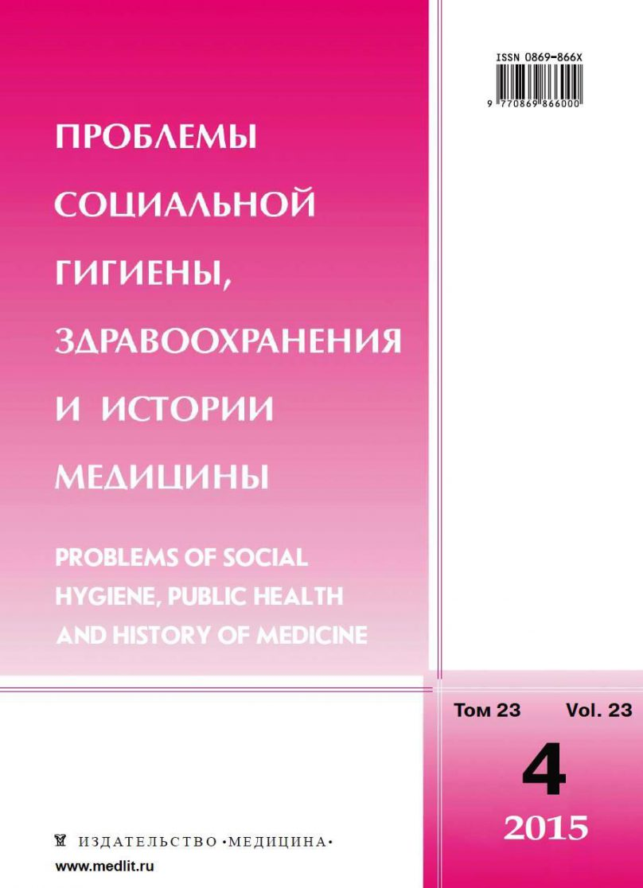 | Лазуренко С.Б., Фисенко А.П., Терлецкая Р.Н., Григорьева Н.А. Медико-социальная характеристика детей-инвалидов, проживающих в интернатных учреждениях Российской Федерации // Проблемы социальной гигиены, здравоохранения и истории медицины. - 2022. - Т.30. №3. - С. 383-393 DOI: 10.32687/0869-866X-2022-30-3-383-393

Аннотация: Целью исследования стали выявление и систематизация актуальных медико-социальных проблем в деятельности домов-интернатов для детей-инвалидов системы социальной защиты и формулировка предложений по оптимизации организации образования, профессиональной ориентации и социальной интеграции воспитанников. Авторы подчеркивают, что охрана здоровья и обучение детей-инвалидов в стационарных учреждениях социальной защиты являются объектом реформирования в связи с интенсивными изменениями в российском законодательстве в последнее десятилетие. Анализ официальных данных и результатов эпидемиологического исследования, касающихся детей-инвалидов в возрасте 0-17 лет, проживающих в интернатных учреждениях, позволил выявить динамику изменений применительно к возрастной структуре наблюдавшегося контингента, причины инвалидности, доступность и качество медицинской и психолого-педагогической помощи. В результате проведения исследования установлено, что общая численность детей-инвалидов, проживающих в интернатных учреждениях, и их доля среди всех детей-инвалидов являются стабильными, но имеет место сокращение числа детей в возрасте 0-4 и 5-9 лет и увеличение численности возрастной группы 15-17 лет. Наиболее распространенной патологией и причиной инвалидности являются психические расстройства и расстройства поведения, болезни нервной системы, врожденные аномалии (пороки развития), деформации и хромосомные нарушения, болезни глаза и его придаточного аппарата. Установлены недостаточная доступность и низкое качество оказания различных видов медицинской помощи (профилактические осмотры, специализированная, стационарная, реабилитационная и паллиативная помощь). При организации образования детей возникали трудности в связи с отсутствием специальных условий и технических средств, обеспеченностью специалистами психолого-педагогического профиля и их квалификацией. В большинстве случаев проживание воспитанников происходит в зданиях с высоким техническим износом и с невозможностью комплексного выполнения требований государственных программ. Особым вкладом авторов в исследование проблемы является комплекс предложений, включая закрепление подчиненности медицинского сопровождения за региональными медицинскими центрами, внедрение современных технологий обучения детей-инвалидов, повышение компетентности психолого-педагогического персонала, проведение внешнего аудита технического состояния и оснащения интернатных учреждений, широкое использование потенциала негосударственных организаций.
Ключевые слова: дети-инвалиды, интернатные учреждения, стационарное социальное обслуживание, медико-социальная помощь, психолого-педагогическая помощь, доступная среда

